Ош Мамлекеттик университетинин STEM инновациялык колледжинин
кезектеги семинарынын
П Р О Т О К О Л У
09.12.2021ж. № 203- аудитория
Метод кенешинин торайымы: Закирова Толгонай
Катчысы: Азим кызы Нургүл
Катышкандардын саны: 30
Күн тартибинде каралуучу маселелер:
- НББП боюнча программаларынын стандарттарына дал келүүсү жана аларга өзгөртүүлөрду киргизуу.
- Докладчик: Меңдибаев Дамир.( Убактысы: 10 мин)
- НББПнын жыл сайын жаңыланып туруусу, жумушчу топтордун милдеттери жана ошондой эле кошумча компотенцияларды киргизуунун тартиби. Докладчик: Раева Жылдыз. ( убактысы 15 мин)
- Быйылкы жылы аккредитацияга өтүүчү “190503 Унаанын электржабдуусун жана автоматикасын пайдалануу ( унаанын түрлөлөрү боюнча)” адистигинин даярдыгы. Докладчик:Закирова Т.
- Ар турдуу маселелер
Чыгып сүйлөгөндөр:
- Меңдибаев Дамир агай сөзго чыгып НББП боюнча стандарттардын дал келүүсү, аларга киргизилген өзгөртүүлөр боюнча презентациясын баштады. Ошондой эле ОК-1,ОК-2,ОК-3 жана кошумча компетенцияларга токтолуп өттү. Ошондой эле сабактардын кредиттерге бөлүнүшү, ж.б. маалыматтар боюнча кошумчалап кетти.
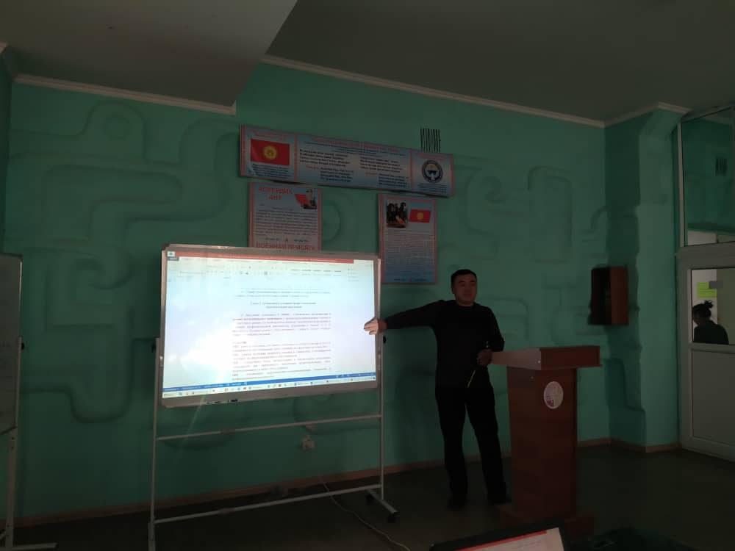
- Раева Жылдыз эжеке НББПнын жыл сайын жаңыланып туруусу боюнча ,ошондой эле ар бир программа жумушчу топторду түзүп, алар менен биргеликте НББП жыл сайын жаңыланып туруусун айтып кетти. Жумушчу топтор адистиктерге кирип жаткан предметтердин жумушчу программасында коюлган компотенцияларды туура иштеп чыгып, кошумча компотенцияларды киргизүүсүн да айтты. Озүнүн жасаган презентациясында НББПнын үлгүсүн мисал кылып корсөтүп берди.
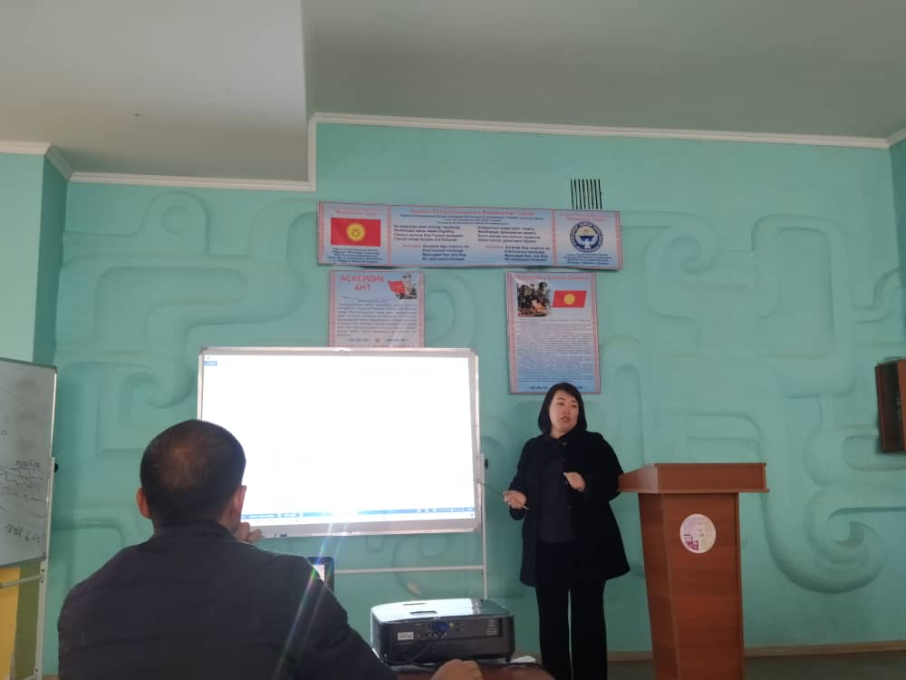
Сатыбалдиев Байсал агай ОНдор менен ПКлардын дал келүүсу боюнча суроо узатып, жооп алды.
- Закирова Толгонай эжеке ушул жума ичинде ОшМУ колледждеринде ич ара текшерүү бар экенин эскертип, эстеткич боюнча бардык документтерди так бүтүрүүсун окутуучулардан талап кылды. Ошондой эле быйылкы жылы аккредитациядан өтүүчү “ Унаанын элект жабдуусун жана автоматикасын пайдалануу” адистигине сабак берген предметтер жумушчу программаларын, документациясын так кылып бүтүруп 10.0122ж. чейин толугу менендаяр болушун талап кылды.
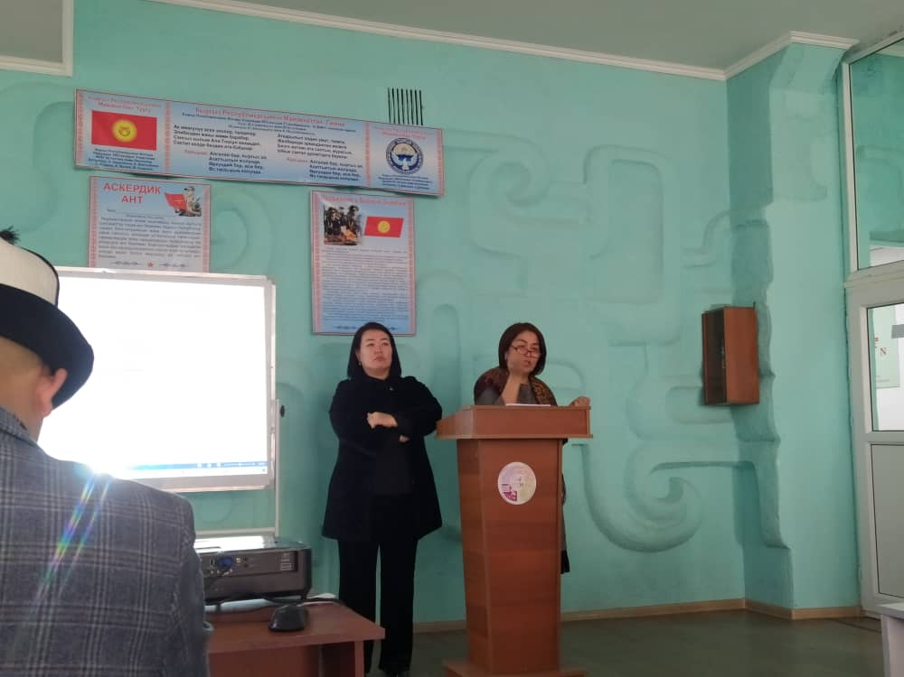
4.Ар түрдүү маселелерде өз ара сабактарга катышууну көзөмөлгө алып,ошондой эле ачык абактарга да активдуу катышканы сунуштар айтылды. Жаңы келген жаш окутуучуларга жетекчилери менен чогуу иш алып баруусун көзөмөлгө алуусу боюнча да айтылды.
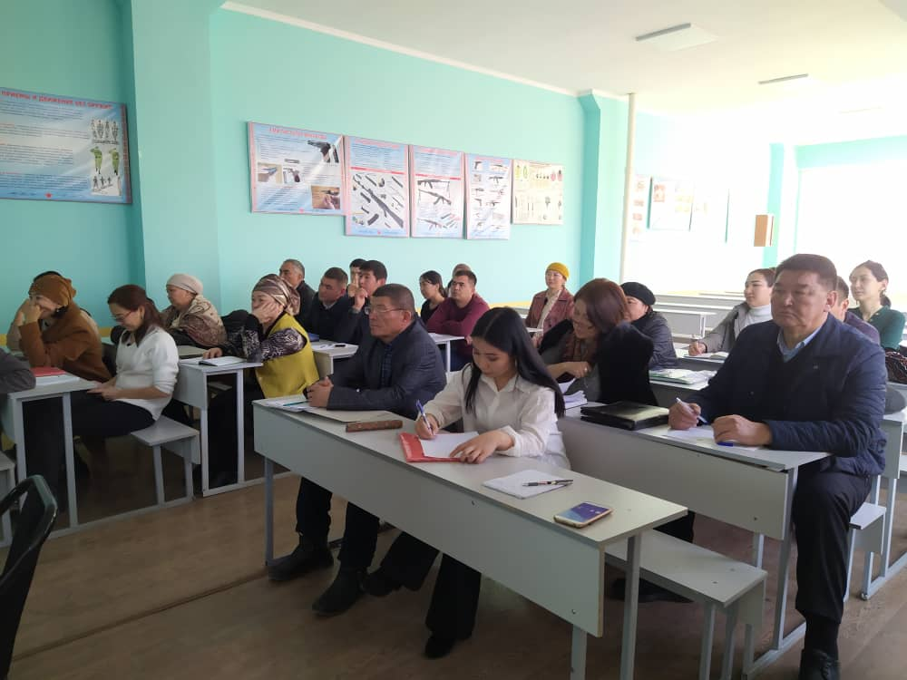

Токтом кылынды:
- Программалардын НББПнын жаңы стандартка дал келүүсүн кылдаттык менен текшерип чыгуу.
- Жумушчу топтордун жүргүзүп жаткан иштерин көзөмөлгө алуу менен бирге кошумча компотенцияларды протоколдун негизинде бекитүү.
- Сырттан жана ичтен келген текшерүүгө дайымы даяр туруу жана аккредитацияга отүүчү адистиктерди көзөмөлгө алуу.
- Окутуучалардын жана жаны келген жаш окутуучулардын сабагына катышуу жана усулдук жардам беруу.

